
LINSSEN YACHTS
Verkaufs-Exposé

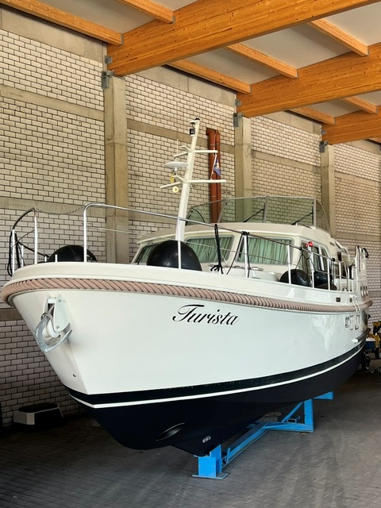
Linssen Grand Sturdy 40.0 AC
Baujahr: 2020 | Liegeplatz: Schweich | Preis: 459.000,00 €

Auf einen Blick

🚢 Modell | Linssen Grand Sturdy 40.0 AC
📅 Baujahr | 2020, # 3606
📏 Länge/Breite/Tiefgang | 12,85 m × 4,30 m x 1,20 m
⚓ Liegeplatz | Yachthafen Schweich
💶 Verkaufspreis | 459.000 € mit neuem Verdeck!

Impressionen

Fahrfertig – gepflegt – wenig Motorstunden – 1. Hand

Diese exklusive Linssen Classic Sturdy präsentiert sich in einem gepflegten Zustand und bietet höchsten Komfort für anspruchsvolle Eigner. Als einer der begehrtesten niederländischen Motoryachthersteller steht Linssen seit Jahrzehnten für überragende Fertigungsqualität, zeitloses Design und außergewöhnliche Fahreigenschaften.

Die vorliegende Yacht überzeugt durch ihr elegantes Erscheinungsbild, die durchdachte Raumaufteilung und die hochwertige Ausstattung — perfekt für ruhige, komfortable Fahrten auf Flüssen, Kanälen, Seen und Küstengewässern in ganz Europa.

Technische Daten
Maße & Gewicht
Länge ü.a. | 12,85 m
Breite ü.a. | 4,30 m
Tiefgang | 1,20 m
Verdrängung | 16.500 kg
Tankinhalt Kraftstoff | 820 l
Tankinhalt Frischwasser | 440 l
Schwarzwassertank | 240 l

Antrieb & Motorisierung
Motor | Volvo Penta, Typ D3-110
Motortyp | Diesel
Leistung | 82 kW / 110 PS
Betriebsstunden | Ca 300 h
Antrieb | Welle

Ausstattung & Technik

Steuerstand | Aussen
Kartenplotter | Raymarine Axiom 12 Pro RVC, Multifunktionsdisplay mit Anzeige von Tiefe, Log und Aussenwassertemperatur
Karte | Navionics Gold XL9 Seekarte Typ 46XG, West Europa
Autopilot | Raymarine Autopilot mit p70RS Display am Steuerstand (einschl. Kurscomputer/Ruderstandsanzeige/Kompasssonde  Raymarine Smart Controller Fernbedienung
UKW-Anlage | Raymarine Ray90
Batterielader/Umformer | Linssen Power Pack, autom. Batterielader/Umformer, Typ MASTERVOLT Mass Combi 12/2200-100 (100 A/2200 W)
Bugstrahlruder | Ja, elektrisch 24 V / 120 kgf, einschl. 2 x zusätzliche wartungsfreie Startnetzbatterien 90 Ah
Heckstrahlruder | Ja, elektrisch, 24 V/ 100 kgf, einschl. 2 x zusätzliche wartungsfreie Startnetzbatterien 90AH
AIS | AIS 700 Sender/Empfänger
Heizung | Linssen Compartment Controlled Heating mit separater Tag/Nacht Funktion bestehend aus 1 x 5,5 kW Luftheizung für Salon und Pantry mit Bedienung im Salon und 1 x 4 kW für Vk/Tagestoilette/AK/Toilette AK/Gästekabine mit Bedienung in der AK. In VK/Gästekabine/Toiletten abschliessbare Ausströmer
Gebläse Aussensteuerstand | Warmluftausströmer am Steuerstand (4 kW). An Motor angeschlossen.
Warmwasserbereiter | Boiler 60 l
Landstrom | 230 V / 16 A Landstromanschluss mit 25 m Kabel
Kraftstoffilter | Doppelter Kraftstoffilter mit Umschaltung
Anker & Ankerwinde | Elektrische Ankerwinde 1200 W/24 V, 50 m Ankerkette und 20 kg Bruce Anker
Navigationsbeleuchtung | Ja
Seitenleitern | Seitenleiter klappbar in Reling integriert (BB und SB)

Interieur & Kabinen
Das großzügige Interieur der Linssen Grand Sturdy begeistert durch seine lichtdurchflutete, offene Raumgestaltung und die hochwertige Verarbeitung mit hochwertigen Furnieren und modernen Materialien.
Interieur
Einteilung | Achterkajüte mit Doppelbett, Toilettenraum mit Waschtisch, separatem Duschraum und Kleiderschrank  Geräumiger Salon mit L-förmiger Salonbank (mit Easy Sleep Convert System) und geräumige U-förmige Pantry an SB-Seite.  Separate Dinette an BB-Seite.  Vorderkajüte mit freistehendem Doppelbett und Schränken, Toilettenraum und separatem Duschraum,  Mittelkabine mit 2 Einzelbetten mit Schublade und Wäscheschrank

Ausstattung
Fenster | Klappfenster in der Front des Salons an SB Seite  Schiebefenster an BB Seite
Boden, Decken, Innenausbau | Original Linssen-Schiffsboden, Teakfarben mit hellen Leisten, Deckenverkleidung in elegantem Vinyl Finish Paneele, Innenausbau aus hochwertiger Okoumé Basis mit Kirschbaum Furnier
Beleuchtung | Luxuröse LED Leselampen (2x) in VK, MK und AK  Indirekte Treppenbeleuchtung Stufen Salontreppe, Vorderkajüte Treppe, Achterkajüte Treppe
Steckdosen | Diverse zusätzliche Steckdosen, USB-Anschluß am Steuerstand aussen, VK, Gästekabine und AK für aufladen mobile Geräte
Pantry | Kühlschrank 110 l  Kühlschublade 30 l eingebaut in Salonbank  Dreiflammiger Gaskocher
Schränke | Zusätzliche Schubladen in der Dinette erreichbar mittels in Längsrichtung verstellbarer Dinettetisch  Schrank im Salon an BB- Seite für Schlüssel u. Wasserkarten
Ventilation | Regenschutzkappen und Mückengitter für Bullaugen VK und AK  Verdunklungs-/Mückengitter im Ventilations-/Fluchtluk Vorderkajütendeck und Kajüte und Naßzelle u. Achterkajütendeck
Polster | Kissensatz für U-Sofa Achterdeck in Kunstleder
und vieles mehr

Exterieur
Exterieur
Teakdeck | Achterdeck,
Achterdeck | Integrierte Deckskisten, U-förmige Sitzbank mit abschließbarem Teakdeckel und Gasdruckfeder,  Steuerstuhl  Teakholz Tisch fest montiert
Farbe | Rumpf und Aufbau – sand beige  Eingangstür aus massivem Teakholz, klar lackiert
Cabrioverdeck | Geschlossenes Modell, Sunbrella - neu in 2027
Senksystem | Senksystem, um Durchfahrtshöhe zu reduzieren
Polster | Kissensatz für U-Sofa Achterdeck in Kunstleder
Persenning | Winterpersenning komplett

Zustand & Wartungshistorie
Die Yacht befindet sich in einem sehr guten und gepflegten Zustand.

Dokumente & Zulassungen
Rechtliches & Zulassung
Flaggenstaat | Deutschland
CE-Kennzeichnung | B
Fahrtgebiet | Binnengewässer

Mitgeliefertes Inventar & Zubehör
Leinen, Fender, Ersatzteile, Handbücher

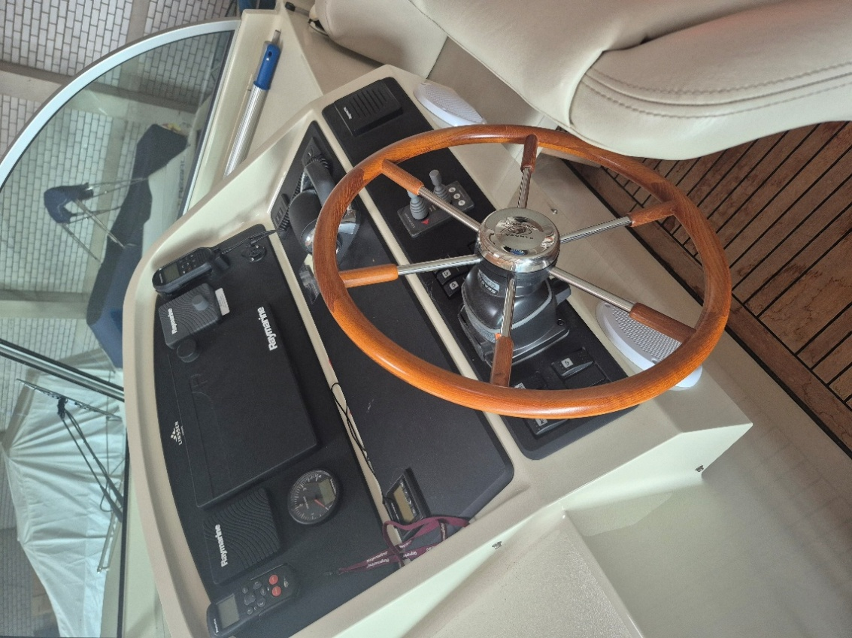
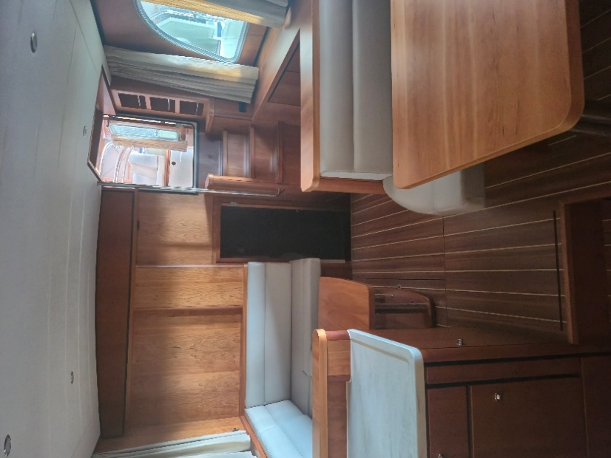

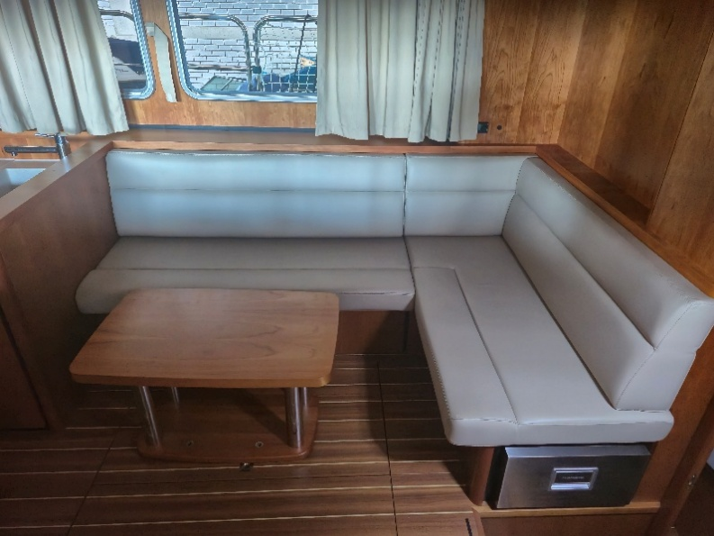
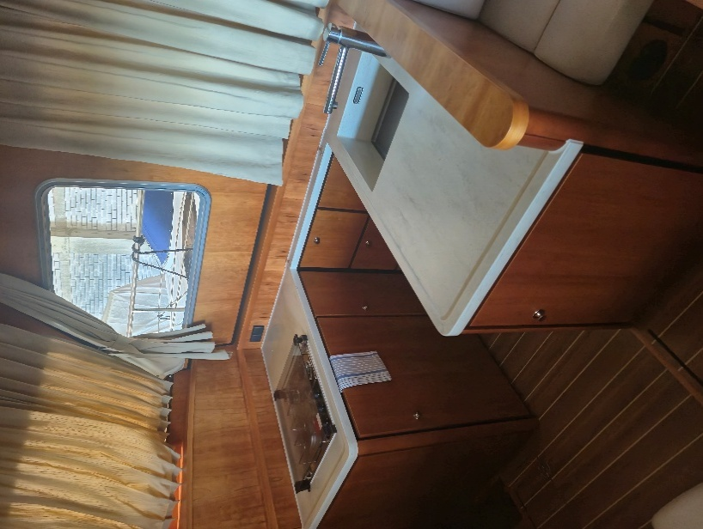
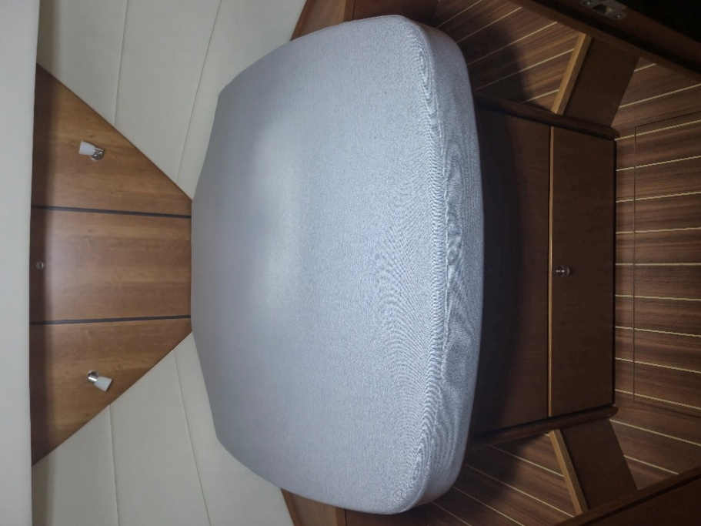
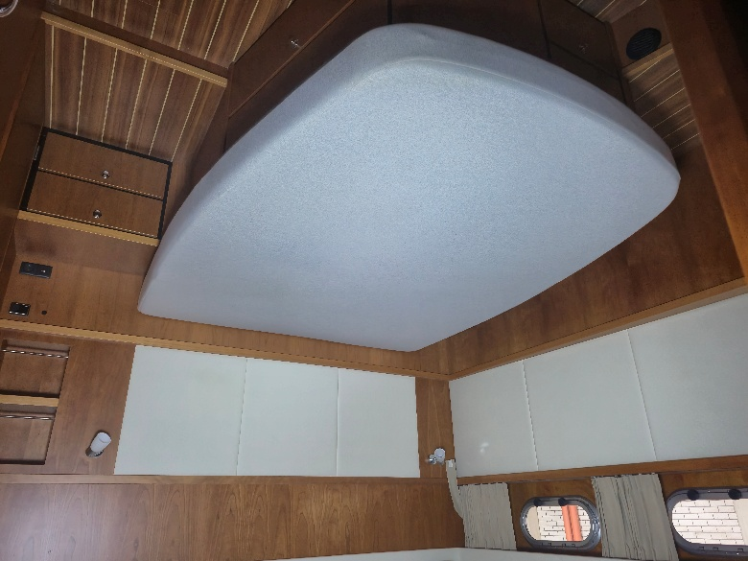
Kontakt & Besichtigung
Interessenten sind herzlich eingeladen, die Yacht persönlich zu besichtigen. Vereinbaren Sie gerne einen Termin — wir stehen für alle Fragen rund um das Fahrzeug zur Verfügung.

Ansprechpartner  Lisa Kreusch  📞+49 6502-91300  ✉ lisa@kreusch.de | Liegeplatz / Besichtigung  Kreusch Wassersport- & Freizeitzentrum  Am Yachthafen 1, 54338 Schweich

